

2018年学生“创新能力提升计划”
项目申请表

项目名称： 基于安卓系统的音乐播放软件
申 请 者： A_Pancers
指导教师： 代祖华
学 院： 计算机科学与工程学院
联系电话： 17794251202
填表日期： 2018年4月26日

西北师范大学创新创业学院制
一、项目申请简表
项目名称 |  |  |  | 基于安卓系统的音乐播放软件
项目类别 | 本科生 |  |  |  |  |  |  |  |  | 研究生
项目类别 | 学术课题项目填写标  记（√） |  | （ ） A、自然科学学术论文  （√） B、科技发明制作  （ ） C、社会科学论文与调查报告 |  |  |  |  |  |  | 类别  标记  （ ） |  | （ ） A、学术科研类项目  （ ） B、社会调查类项目  （ ） C、创新实践类项目
项目类别 | 创新创业  项目填写 标记（√） |  |  | ( )信息技术 ( )电子商务 ( )健康医疗  ( )新能源新材料 ( )跨境电子商务 ( )智能制造  ( )文化创意 ( )旅游时尚 ( )现代农业
申请金额 |  |  |  |  |  |  | 起止时间
申 请 者 | 姓 名 |  |  | 龙正圆 |  | 性 别 | 男 |  |  |  | 出生年月 |  | 1997.8 | 民族 |  | 苗族
申 请 者 | 专 业 |  |  | 软件工程 |  |  |  |  |  |  | 入学  时间 |  | 2015.9
申 请 者 | 所在学院 |  |  | 计算机科学与工程学院 |  |  |  | 联系电话 |  |  |  |  | 17794251202
申 请 者 | 主 要 成 员（不含申请者） | 姓 名 |  |  | 专业及年级 |  |  |  | 项目中的分工 |  |  |  |  |  | 签 字
申 请 者 | 主 要 成 员（不含申请者） | 杨环宇 |  |  | 本科三年级 |  |  |  | 编程，系统设计
申 请 者 | 主 要 成 员（不含申请者） | 龚继恒 |  |  | 本科三年级 |  |  |  | 编程，系统设计
申 请 者 | 主 要 成 员（不含申请者） | 马军 |  |  | 本科三年级 |  |  |  | 需求分析，后台测试
申 请 者 | 主 要 成 员（不含申请者） | 候燕 |  |  | 本科三年级 |  |  |  | 数据收集，界面美化
申 请 者 | 主 要 成 员（不含申请者） | 纪亚星 |  |  | 本科三年级 |  |  |  | 数据收集，界面美化
研 究(项目) 内 容 概 述 | 该项目旨在利用Java和Android技术去实现一个简单的音乐播放软件，检测出手机内存中的音乐文件，并实现播放、暂停、循环播放等一系列功能，在后期实现在线搜索音乐。
二、立论依据（项目定位）
Android一词的本义指“机器人”，同时也是Google于2007年11月5日宣布的基于linux平台的开源手机操作系统的名称，该平台由操作系统、中间件、用户界面和应用软件组成，号称是首个为移动终端打造的真正开放和完整的移动软件。
其最震撼人心之处在于Android手机系统的开放性和服务免费。Android是一个对第三方软件完全开放的平台，开发者在为其开发程序时，拥有更大的自由度，突破了Iphone等只能添加为数不多的固定软件的枷锁。
设计的音乐播放器还应满足以下特点：
实用性：系统以用户需求为目标，以方便用户为原则。
稳定性：采用与音乐播放器软件大小相应的Android版本，使稳定性更高。
快捷性：利用Android的成熟的技术保障音乐播放器在网上搜索时的速度。
高安全性：在设计中，将充分利用网络软件和硬件提供的各种安全措施，既可以保证共享资源，同时也可以保证关键数据的安全性。
三、研究方案
一、研究目标、研究内容和拟解决的关键问题

研究目标：
本项目的目的是开发一个可以播放主流的音乐文本格式的播放器。设计的主要实现功能是播放MP3等格式的音乐文件，并且能控制播放，暂停，停止，音量控制，选择上一曲，选择下一曲，歌曲列表文件的管理操作，在线播放，读取存储卡播放等多种播放控制，界面简明，操作简单。

研究内容：
作为Android平台上开发的应用软件，本设计具备与用户交互的界面。更重要的是播放器的基础功能和扩展功能。播放器主要由前台界面和后台数据库构成。前台界面主要实现和用户的交互，基本功能要实现歌曲的播放控制，还要显示曲目列表，能对曲目列表进行插入、删除、修改。扩展功能包括跳转到歌曲查找页面，方便用户搜索，要能显示歌曲搜索结果的歌曲及信息。后台数据库部分主要记录歌曲信息，能和前台程序进行交互。主要功能包括歌曲的存储，列表信息的存储，在线歌曲的存储。
具体需求：
1、功能模块
（1）播放控制模块：此模块用于音乐的控制，主要有播放停止、上一首、下一首。

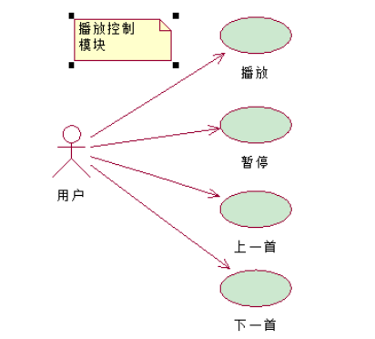

搜 索

（2）列表显示模块：此模块用于显示音乐列表，用户可以上下滑动列表进行浏览，点击某个列表元素进行制定音乐播放。
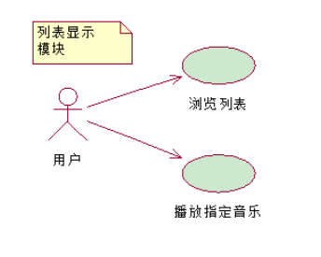

（3）播放界面模块:此模块用于显示当前播放的音乐信息，包括专辑图、歌曲名称。

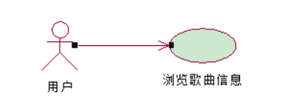

2、功能需求
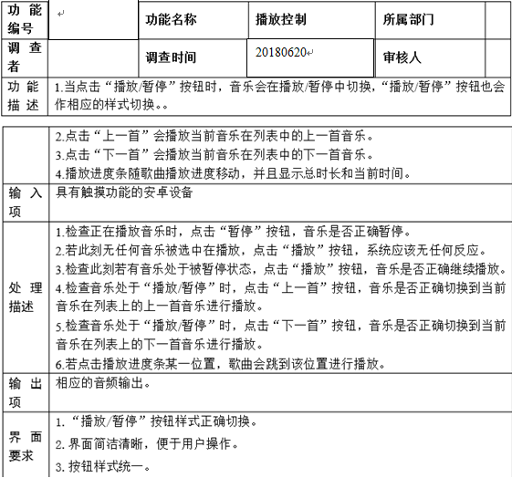

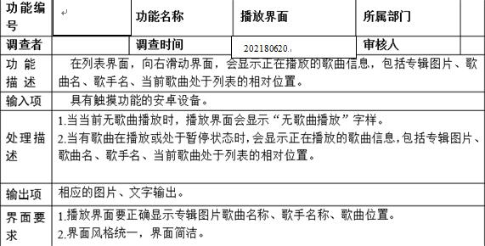

关键问题：
复杂UI界面的设计
兼容性测试，保证写的程序不会由于运行于不同的硬件平台上而出现不同的反应
将手机中自带的消息提示音也当做音乐文件检索出来了，当做音乐来播放
如何排除时间短于10秒钟的音乐文件（就是删除消息提示音等）
在线搜索音乐和下载是个技术瓶颈
- 拟采取的技术路线
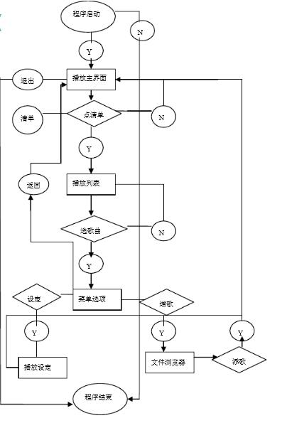

三、项目进度时间安排
2018年4月26日-2018年5月15日：开题并完成项目设计的相关准备工作。
2018年5月16日-2018年5月25日：学习Android应用软件开发的相关基础知识：图像/图形处理、事件处理机制、可行性研究、需求分析、构建总体方案。掌握Android音频多媒体应用开发、网络通信编程。
2018年5月26日-2018年6月18日：根据任务要求，完成应用软件的详细设计和程序实现，完成测试软件，发现并解决其中存在的问题。
2018年6月19日-2018年6月20日：用户使用反馈。

（成果形式：软件开发）

软件开发
四、预期成果

